МИНИСТЕРСТВО ТРАНСПОРТА И КОММУНИКАЦИЙ РЕСПУБЛИКИ БЕЛАРУСЬ
Учреждение образования
«Белорусский государственный университет транспорта»
Кафедра «Информационно-управляющие
системы и технологии»
Отчет
по лабораторным работам
по дисциплине «Средства и технологии анализа и разработки информационных систем»
Выполнил Проверил
студент группы ГИ-31 м.т.н., ст.преп.
Алексеенко А. C. Козлов В. Г.
Гомель, 2025

Лабораторная работа №6
Тема: ПРОЕКТИРОАНИЕ КЛАССОВ.

Задания

Задание
- изучить предлагаемый теоретический материал;
- разработать программу в соответствии с вашим индивидуальным заданием (вариантом);
- использовать возможности ООП;
- каждый класс должен иметь отражающее смысл название и информативный состав
Вариант 2 – Авиакомпания.

Результаты
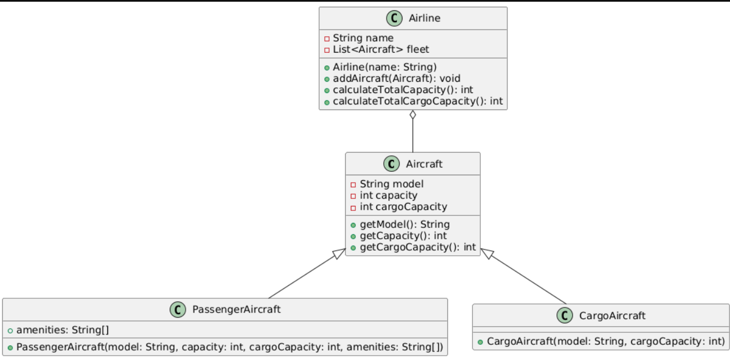
Рисунок 1. Диаграмма классов авиакомпании.

